BỘ TƯ PHÁP  Số: 2601/BTP-VP  V/v trả lời chất vấn của Bộ trưởng Bộ Tư pháp tại kỳ họp thứ 7, Quốc hội khóa XIII | CỘNG HOÀ XÃ HỘI CHỦ NGHĨA VIỆT NAM  Độc lập - Tự do - Hạnh phúc  Hà Nội, ngày 9 tháng 6 năm 2014
Kính gửi: | - Thủ trưởng các đơn vị thuộc Bộ;  - Giám đốc Sở Tư pháp các tỉnh, thành phố trực thuộc Trung ương;  - Cục trưởng Cục Thi hành án dân sự các tỉnh, thành phố trực thuộc Trung ương.

Thực hiện chương trình kỳ họp thứ bảy, Quốc hội khóa XIII, ngày 11 tháng 6 năm 2014, đồng chí Hà Hùng Cường, Bộ trưởng Bộ Tư pháp sẽ trả lời chất vấn của các vị đại biểu Quốc hội.
1. Thời gian: 14h00 ngày 11/6/2014 (thứ Tư).
2. Nội dung chất vấn:
- Tình hình thực hiện nhiệm vụ của Chính phủ trong việc triển khai thi hành Hiến pháp nước Cộng hòa xã hội chủ nghĩa Việt Nam.
- Việc triển khai Nghị quyết số 67/2013/QH13 của Quốc hội về việc tăng cường công tác triển khai thi hành Luật, Pháp lệnh, Nghị quyết của Quốc hội, Ủy ban Thường vụ Quốc hội và ban hành văn bản quy định chi tiết, hướng dẫn thi hành; việc thẩm định để đảm bảo tính thống nhất của hệ thống văn bản pháp luật đối với các dự án Luật, Pháp lệnh, Nghị quyết của Quốc hội, Ủy ban Thường vụ Quốc hội và Nghị định của Chính phủ từ đầu nhiệm kỳ khóa XIII đến nay.
- Những hạn chế, bất cập trong công tác thi hành án dân sự; giải pháp khắc phục.
Các đồng chí: Bộ trưởng, Chủ nhiệm Văn phòng Chính phủ, Chánh án Tòa án nhân dân tối cao và Viện trưởng Viện Kiểm sát nhân dân tối cao tham gia giải trình thêm những vấn đề liên quan.
Đây là lần đầu tiên Bộ trưởng Bộ Tư pháp trả lời chất vấn của các vị đại biểu Quốc hội tại kỳ họp về các vấn đề liên quan đến chức năng, nhiệm vụ của Ngành.
Để kịp thời nắm bắt các thông tin liên quan đến phiên chất vấn và vận dụng trong hoạt động thực thi nhiệm vụ được giao, Bộ Tư pháp yêu cầu Thủ trưởng các đơn vị thuộc Bộ, Giám đốc Sở Tư pháp, Cục trưởng Cục Thi hành án dân sự các tỉnh, thành phố trực thuộc Trung ương thông báo rộng rãi và tổ chức cho toàn thể cán bộ, công chức tại đơn vị mình theo dõi trực tiếp phiên trả lời chất vấn các vị đại biểu Quốc hội của Bộ trưởng Hà Hùng Cường trên kênh VTV1, Đài truyền hình Việt Nam.
Ghi chú: Các đơn vị tại trụ sở Bộ Tư pháp theo dõi phiên chất vấn tại Hội trường Đa năng, nhà N6 và bếp ăn cơ quan Bộ.

Nơi nhận:  - Như trên;  - Bộ trưởng (để báo cáo);  - Lưu VT, VP. | KT. BỘ TRƯỞNG  THỨ TRƯỞNG  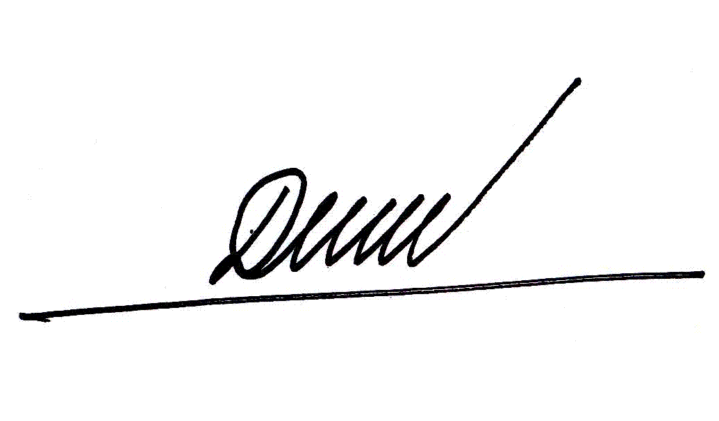  Đinh Trung Tụng

